Акция "Батарейки, сдавайтесь!"
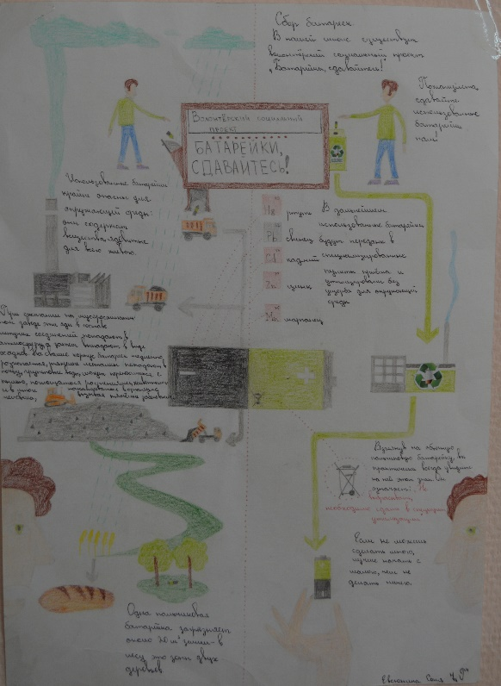
Наша гимназия уже несколько лет участвует в городских акциях по сбору батареек. Ежегодно ученики выполняют различные проекты экологической направленности и доказывают важность сортировки мусора и правильной его утилизации. Учителя биологии Чиркова С.Е. и Крыжановская А.В проводят Всероссийские экоуроки.
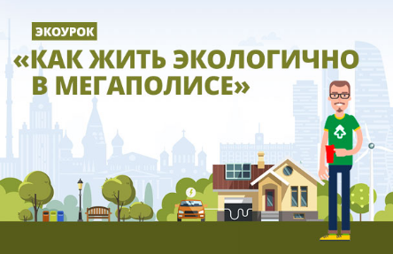 | 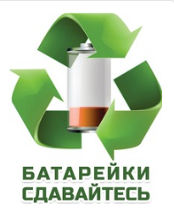
Напомним, что в России ежегодно выбрасывают около 20 тысяч тонн батареек, это примерно миллиард штук. Перерабатывается не более 1,7% из них. В Китае, для сравнения, в переработку идет около трети. При этом одна батарейка, попавшая в почву, за 2-3 месяца заражает опасными веществами 20 квадратных метров территории.
В 2019-2020 г. силами наших учащихся, родителей и учителей было собрано: 227кг батареек. Лидером в сборе батареек стал 2 "Б" (кл. руководитель Косенчук Н.Э.)! Они принесли 51кг батареек! Выражаем благодарность всем участникам сбора.

